Srednja šola Črnomelj
Kidričeva 18a

PROJEKTNA NALOGA
pri predmetu: Informatika

mIRC in MSN Live Messenger

KAZALO VSEBINE:

1. Uvod 1
2. IRC 2
2.1. mIRC 3
2.1.1. Zanimivost 3
3. MSN, Messenger in WLM 4
3.1. MSN 4
3.2. Messenger in WLM 5
4. Zanimivosti 6
4.1. mIRC Skripta 6
4.2. Messenger Plus! Live 6
5. Zaključek 7

Uvod

V
Projektni nalogi bom predstavil funkcionalnost, funkcije, uporabljanje, nameščanje, ter namige in nasvete v programih za neposredno pisno ter multimedijsko sporazumevanje, pošiljanje in sprejemanje datotek – mIRC ter MSN Live Messenger.

IRC
I
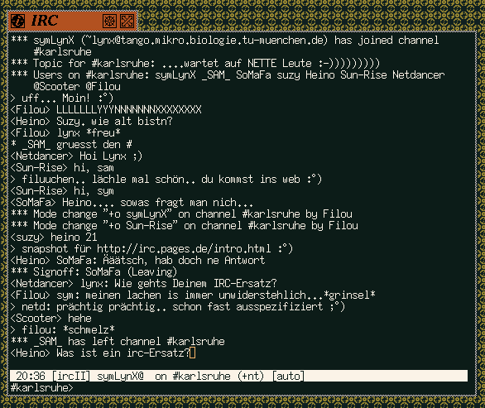RC (Internet Relayed Chat - klepet prek omrežja Internet) je navidezni prostor za sestanke (zmenke) v katerem se ljudje pogovarjajo - tipkajo. Vodja projekta in stvaritelj tega nekako fenomena v razvoju internetnih komunikacij je bil Jarkko Oikarinen, (alias »WiZ«), osnoval pa ga je na osnovi manj znanega in veliko manj izpopolnjenega programa MUT (Multi User Talk). IRC je bil prvič zares uporabljen med medijskim izpadom leta 1991 ko so rusi odstavili takratnega predsednika.
Kot uporabnik preprosto poženete mIRC; majhen program, ki se poveže s strežnikom v IRC omrežju prek t.i. serverja, kot je npr. Arnes (irc.arnes.si), tetryon (irc.tetryon.si) itd... Vsi strežniki so med sabo povezani in sporočila od uporabnika do uporabnika prenašajo med IRC omrežji. Prisostvovali boste lahko v skupinskih pogovorih na enem od tisočih kanalov, prek enega od stotin IRC strežnikov oz. serverjev, lahko pa se boste tudi zasebno pogovarjali s prijatelji ali z družino, kjerkoli že so. Na IRC-u boste našli množico ljudi z različnimi idejami, zanimanji in težavami, prav takšnih kot ste vi.

mIRC
K
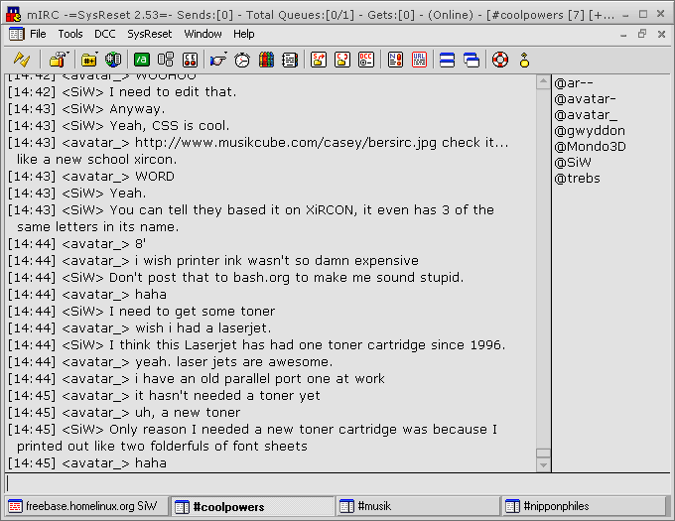ot sem že prej navedel, je poztrebno za uporabo IRC-a imeti ustrezen program, npr. mIRC - preizkusni (shareware) IRC klient za Windows, ki ga je napisal Khaled Mardam-Bey. MIRC je prijazen IRC klient z veliko možnostmi in orodji. (mIRC lahko brezplačno prenesete iz njegove spletne strani, ki je na naslovu http://www.mirc.com/ )

Zanimivost
- Če v »About« dialogu kliknete na nos avtorja se bo slišal smešen zvok
- Če napišete »Arnie« se bo slika avtorja spremenila v sliko plišastega dinozavra
- Če kliknete na mIRC logotip lahko vidite prvi mIRC logotip
- Če kliknete zadnji gumb v orodni vrstici se pika spremeni v smeškota
- Če v status okno napišete /xyzzy se izpiše »Nothing happens!«
- Če kliknete kjerkoli v »about« dialogu začne na črki i iz besede mIRC poskakovati pikica

MSN, Messenger in WLM

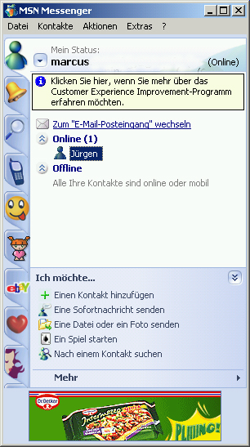MSN
M
SN (Microsoft Network) je množica internetnih storitev, ki jih ponuja Microsoft. Prvič videna na svetu leta 95 kot Windows Explorer in se je do dandanes razvila v neverjetne razsežnosti. Med prvimi storitvami sta bili Hotmail in Instant Messenger.
Leta 2006 je bil celoten sistem in ponudba storitev Microsoft Netwok prenovljen, izboljšan in se ponovno rodil pod imenom Windows Live, kar je bila nekakšna preureditev sistema MSN za prihajajoči operacijski sistem Windows Vista. Dandanes se kratica MSN večinoma uporablja kot okrajšava za MSN Messenger.

Messenger in WLM
M
essenger, včasih poznan kot Windows Messenger, nato MSN Messenger in dandanes WLM – Windows Live Messenger je podobno kot irc klient za neposredno internetno komunikacijo preko interneta, s to razliko da namesto IP (Internet Protocol) naslova uporablja email naslov, ki je lahko prijavimo prek sistema Hotmail, kar je bolj enostaven način prijave, ker ne potrebuje dodatne validacije oz. potrditve naslova, lahko pa tudi preko kateregakoli drugega sistema (email.si, siol.net, ...), kar pa potrebuje dodatno validacijo, ta pa zna marsikomu narediti velike preglavice (tudi meni jih je).
WLM Je bil prvič objavljen leta 1999 skupaj z najavo Windows Viste, ki je do sedaj največji Microsoftov projekt, in od takrat je razvoj pripeljal preko več Alfa in Beta testnih različic in verzij do današnje različice 8.0, ki je prva prava in ne več poskusna verzija tega nadvse priročnega programa.
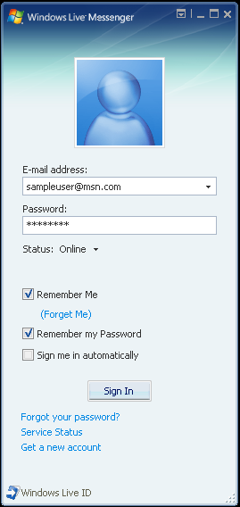Kot že prej omenjeno se podobno kot pri IRC-u in mIRC-u lahko pogovarjamo neposredno s sogovonrikom, s to razliko da lahko na IRC-u do nas dostopajo vsi ki me »srečajo«, torej tisti ki vidijo moj IP naslov, na MSN pani dovolj le IP, pač pa je potrebno imeti moj email naslov in poleg tega tudi moje dovoljenje da me vidijo ko se vpišem oz. karkoli naredim ko sem povezan.
Ena oz. več razlik od IRC-a je tudi ta, da lahko poleg slik in ostalih datotek pošiljam neposredne zvoke, in sogovornika cleo vidim in slišim v živo če ta ima spletno kamero (t.i. Webcam) in mikrofon. V WLM je poleg tega še par dodatnih funkcij, npr. »skupne mape« ki jih lahko ustvarim z sogovorniki, v katere lahko dajem karkoli hočem deliti s sogovornikom oz. on z mano, ter telefonski klici iz računalnika na mobitel, kar pa je treba seveda plačati. S sogovornikom lahko igram različne igre, (moja najljubša so Dragulji).

Zanimivosti

mIRC Skripta
K
aj pravzaprav je to skripta. Skripta je del kode za delovanje mIRC-a, ki je preurejen ali dodan za uporabo in izvajanje dodatnih funkcij, ki jih brez našega poseganja sicer ni v programu. Poznamo t.i. bote, ki jih uporabljamo za avtomatizirnao upravljanje kanalov, vodenje kvizov, funkcij kot so !seen ipd, mp3 predvajalnike, ki nam predvajajo glasbo – lahko so notranji, take zaženemo iz programa mIRC ali pa je to lahko npr. Nullsoft Winamp.

Messenger Plus! Live
D
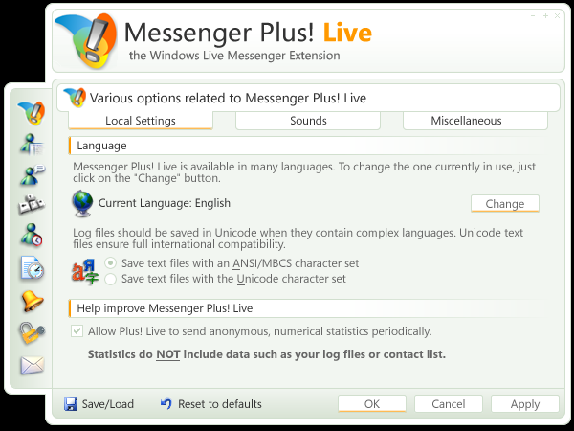odatek k WLM, ki ga je napisal »Patchou« in ga dodeloval ter obnavljal od leta 2001. Je zelo popularen, to pa prav zaradi funkcij kot so barvano ime, barvan tekst, ipd., ki jih Microsoft noče ali enostavno pozabi vključiti v Messenger.

Zaključek
Med pisanjem referata in zbiranjem podatkov sem izvedel veliko novih in zanimivih informacij o tej temi. Nikoli nisem vleiko uporabljal IRC-a in mIRC-a, za razliko od novejšega messengerja, preko katerega se da še marsikaj drugega kot le zabavati. Po pravici povedano ne maram pisanja referatov, ta pa je bil nekako zanimiv, deloma tudi zaradi predmeta samega.

Zanimivost: http://www.ibiblio.org/pub/academic/communications/logs/ElectLog tu je pogovor iz leta 92 ob volitvah v katerih je zmagal ameriški predsednik Clinton)

